Областные Пушкинские чтения «Погружаемся в творчество А.С. Пушкина»
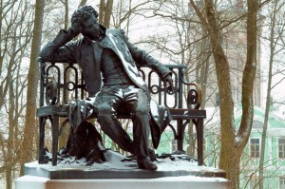
На базе Самарского Дворца детского и юношеского творчества состоялись областные Пушкинские чтения «Погружаемся в творчество А.С. Пушкина».
Мероприятие объединило учителей и школьников – на конкурс представлены эссе, презентации, исследовательские работы и творческие уроки педагогов.
Работа чтений прошла в секциях:
- Учебно-исследовательская деятельность.
- Музейный и литературно-творческий проект «Безмолвные свидетели былого».
- Литературное творчество.
В рамках чтений проведен заочный конкурс творческих разработок педагогов и школьных библиотекарей по номинациям: «Внеклассное мероприятие», «Урок», «Проект».
На конкурсе было представлено более 130 работ школьников и педагогов со всей области.
Выступления кинельских школьников были успешными: в секции «Литературное творчество» заняты все три призовых места. Признаны лучшими работы учащейся ГБОУ СОШ №2 п.г.т. Усть-Кинельский, эссе «О времена! О нравы!» и «Разговор с Пушкиным» учащихся из ГБОУ СОШ №11 г. Кинеля.
В секции «Музейный и литературно-творческий проект «Безмолвные свидетели былого» лучшей признана работа учащейся ГБОУ СОШ с. Малая Малышевка.
2 место в конкурсе заняла методическая разработка учителей русского языка и литературы ГБОУ СОШ №9 Т.Н. Кондрашовой и ГБОУ СОШ №8 п.г.т. Алексеевка И.Е.Полынской.

